Анализ работы музейного отряда МБОУ «Байрякинская СОШ
за 2022-2023 учебный год»
Главной задачей школы наряду с обучением является и воспитание подрастающего поколения в духе патриотизма и любви к Родине. Желаемых результатов достигаем благодаря совместной работе администрации школы, учителей, родителей, и учащихся.
Основной целью работы школьного музея является расширение образовательного пространства, обеспечивающее развитие личностных качеств обучающихся, содействие развитию коммуникативных компетенций.
Навыков исследовательской работы, поддержке творческих способностей тей, формированию интереса к отечественной культуре и уважительного отношения к нравственным ценностям прошлых поколений.
Задачи:
-воспитание патриотизма, гражданственности, бережного отношения к традициям, культуре и истории народов России;
-приобщение детей к историческому и духовному наследию края через практическое участие в сборе и хранении документов, изучению памятников края;
- воспитание познавательных интересов и способностей, овладение учащимися практическими навыками поисковой, исследовательской деятельности;
-использование культурных ценностей края для развития детей;
- содействие в организации и проведении учебно-воспитательного процесса;
-пропагандирование культуры родного края;
- документирование истории, культуры и природы края, путем выявления, сбора, хранения;
- организация культурно - просветительской, методической, информационной и иной деятельности, разрешенной законом;

Работа объединения началась с первых дней сентября. Музейный отряд начал учебный год с экскурсии по музею для 1 классников .
В День учителя побывали в гостях и поздравили с праздником учителей-ветеранов нашего села .
Приняли активное участие в акции «Неделя добрых дел» . Оказали помощь престарелым жителям села..
Девятого декабря в школе проходила акция «День Героя Отечества» . В музее нашей школы провели мероприятие посвященное коренному перелому в ходе Великой Отечественной войны «Сталинград непокоренный» .
В январе показали музейный урок «Блокадный хлеб», где члены музейного отряда ученикам 1-3 классам, рассказали о Ленинградской блокаде, угощали хлебом.
Традиционно в зале Боевой славы прошла встреча с афганцами. Мероприятие, приуроченное вывода войск из Афганистана, прошла на высшем уровне.
В феврале а ктивное участие приняли в праздновании Международного Дня родного языка. Где изучали народные игры, песни, танцы и учили других классов. Активное участие приняли в акции «Армейский чемоданчик», посвященное ко Дню Защитника Отечества, 23 февраля .Где командир отряда Шарифуллина Амиля заняла 1 место, Хамидуллин Аяз 2 место. Ко дню Защитника Отечества в школе прошли соревнования «А ну-ка парни».
В марте с праздником 8 марта поздравили учителей ветеранов с Международным Женским Днем.
В апреле в музее встречались с делегации «Серебряные волонтёры» .Где провели вместе с Хазиевой А.Х экскурсии по музею, рассказали о истории села, слушали вступления ветеранов, задали свои вопросы.
На 9 мая, День Победы участвовали на митинге . Встречались с детьми военных лет. Поздравили с праздником дарили георгиевскую ленту, цветы, беседовали , готовили материал к альбому посвященному ВОВ. Ко Дню пионерии в музеи организовали вставку для уч-ся 1-3 классов. Познакомились с пионерскими атрибутами – барабаном, горном, флагом, пилоткой, научились завязать пионерский галстук .

Такие мероприятия воспитывают учащихся в духе патриотизма, учат их быть настоящими гражданами, способными защищать Родину, умеющими решать важнейшие задачи, этому способствует вся работа нашей школы, школьного музея.
Приложение

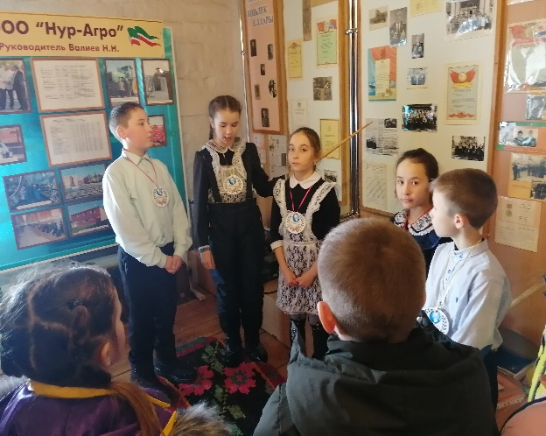 | 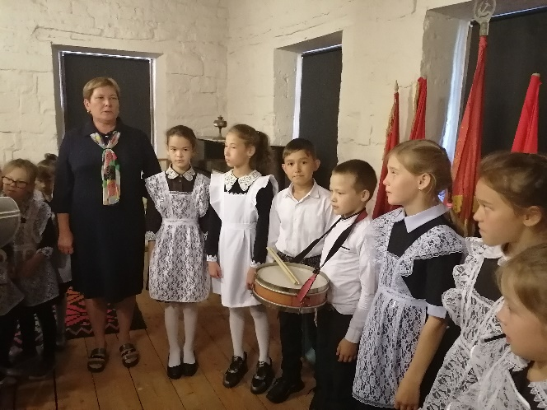
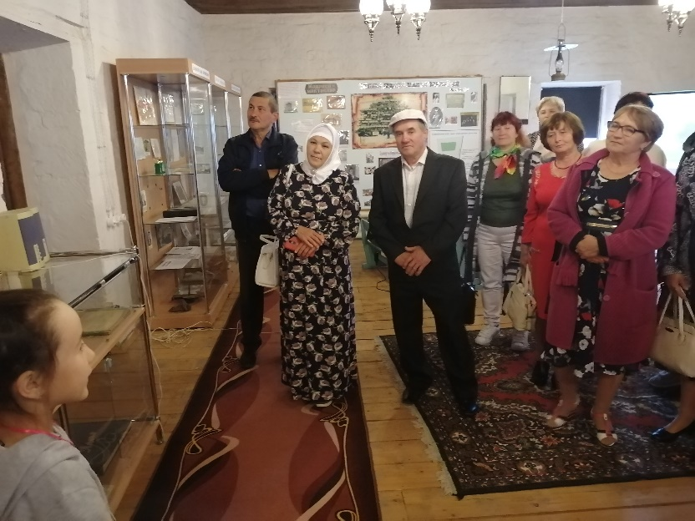 | 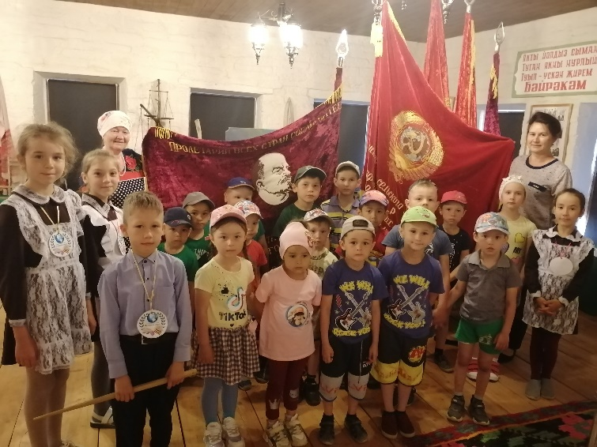
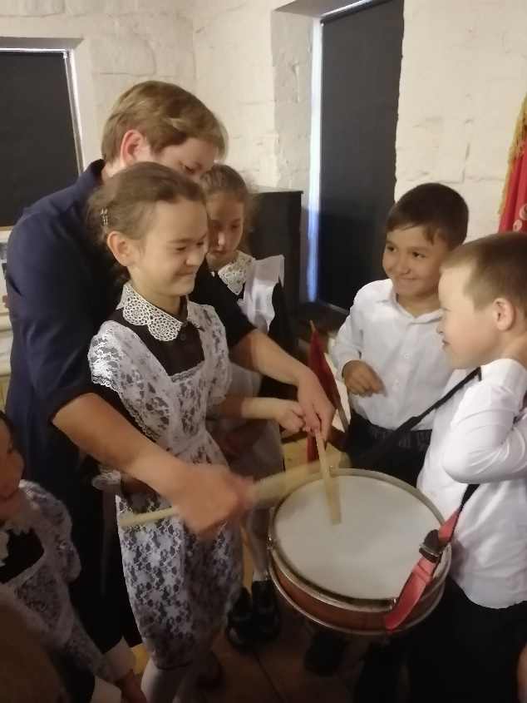 | 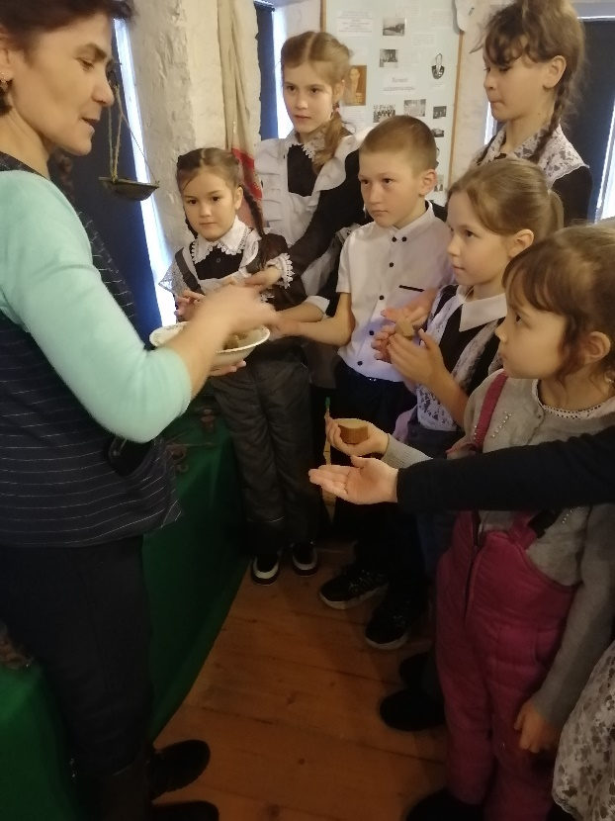
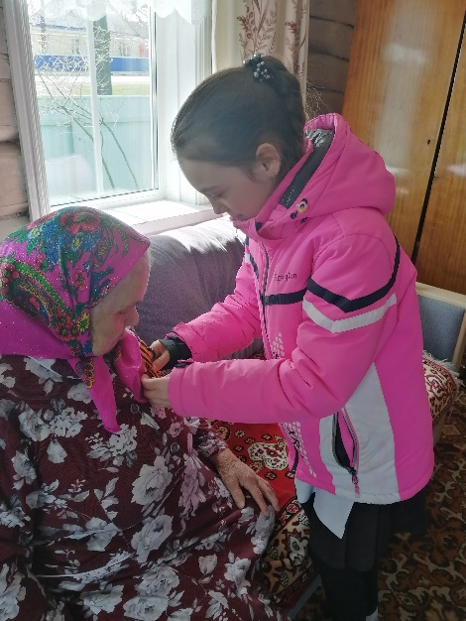 | 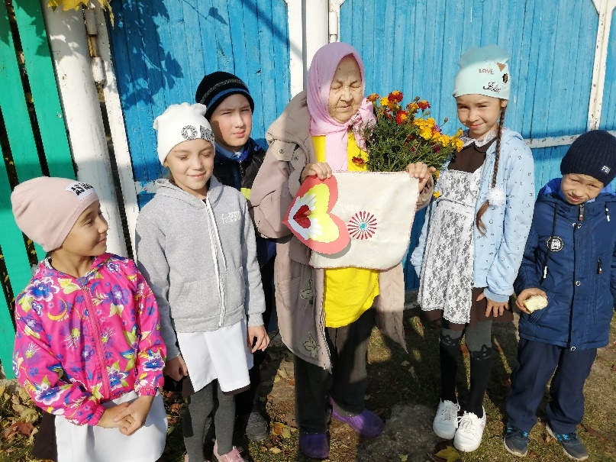
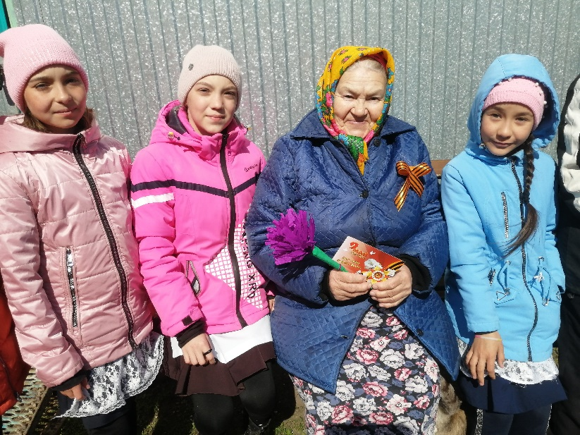 | 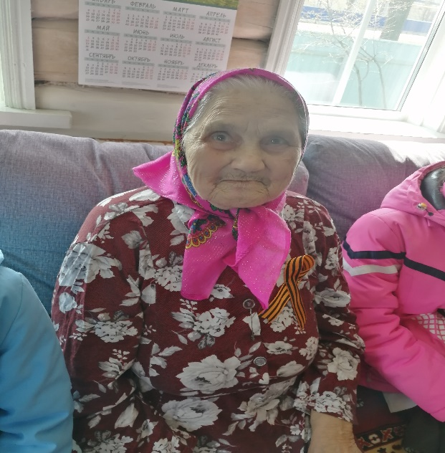
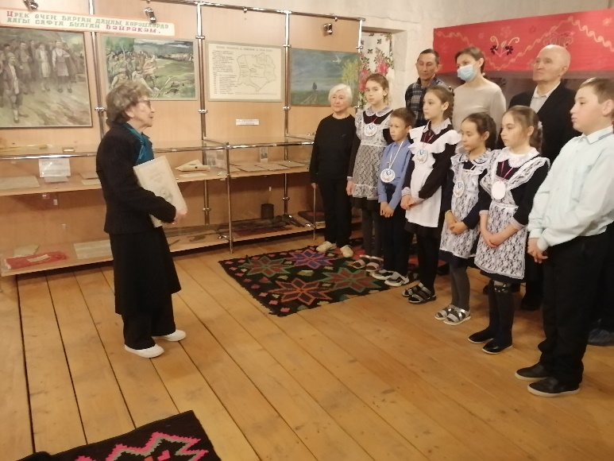 | 